УПРАВЛЕНИЕ ФЕДЕРАЛЬНОЙ АНТИМОНОПОЛЬНОЙ СЛУЖБЫ

ПО КАЛИНИНГРАДСКОЙ ОБЛАСТИ

РЕШЕНИЕ

09 ноября 2017 года | № Т - 76/2017 | г. Калининград
Комиссия Управления Федеральной антимонопольной службы по Калининградской области по рассмотрению жалоб в порядке, предусмотренном статьёй 18.1 Федерального закона от 26.07.2006 № 135-ФЗ «О защите конкуренции» (далее - Комиссия), в составе:
Ведущий заседание: | В.А. Грибко | Заместитель руководителя Калининградского УФАС России;
члены Комиссии:  при участии представителей: | Е.И. Можаро  З.К. Никитина | начальник отдела антимонопольного контроля Калининградского УФАС России;  ведущий специалист-эксперт отдела антимонопольного контроля Калининградского УФАС России,
Организатора торгов,  Заказчика ФГУП «ОКБ «Факел»  В отсутствии Заявителя - ООО  «ПрофОптТорг» | Симанович Е.В. | по доверенности;  уведомлен должным образом
рассмотрев жалобу ООО «ПрофОптТорг» (ОГРН/ИНН 1173926024656/3906358672, юридический адрес: 236013, г. Калининград, ул. Лужская, д. 23б, кв. 43; далее – Заявитель) вх. № 6395 от 26.10.2017 на действия организатора торгов Федеральное государственное унитарное предприятие «Опытное конструкторское бюро «Факел» (ОГРН/ИНН 1023901002927/3906013389; далее – Заказчик, ФГУП «ОКБ «Факел») при проведении открытого запроса котировок в электронной форме на право заключения договора поставки хозяйственных и моющих средств для нужд ФГУП «ОКБ «Факел» (закупка № 31705649833 на официальном сайте www.zakupki.gov.ru), в соответствии со статьей 18.1 Федерального закона от 26.07.2006 № 135-ФЗ «О защите конкуренции» (далее – Закон о защите конкуренции),

УСТАНОВИЛА:

26.10.2017 в Калининградское УФАС России поступила жалоба ООО «ПрофОптТорг» на действия Заказчика.

Заявитель на заседании Комиссии не присутствовал, был уведомлен надлежащим образом. В обоснование своей жалобы Заявитель письменно привел следующие доводы.

В соответствии с частью 2 статьи 2 Федерального закона от 18.07.2011 №223-ФЗ «О закупках товаров, работ, услуг отдельными видами юридических лиц» (далее – Закон о закупках) положение о закупке является документом, который регламентирует закупочную деятельность заказчика и должен содержать требования к закупке, в том числе порядок подготовки и проведения процедур закупки (включая способы закупки) и условия их применения, порядок заключения и исполнения договоров, а также иные связанные с обеспечением закупки положения.
В соответствии с частью 1 статьи 4 Закона о закупках положение о закупке, изменения, вносимые в указанное положение, подлежат обязательному размещению в единой информационной системе (далее - ЕИС) не позднее чем в течение пятнадцати дней со дня утверждения.
Согласно информации, размещенной в ЕИС, закупочная деятельность ФГУП «ОКБ «ФАКЕЛ» до 01.07.2016 года регламентировалась Положением о закупочной деятельности Заказчика, утвержденного приказом от 20.01.2012 № 26 (Положение № 1120005132 в ЕИС), текстовая версия которого также размещена в ЕИС.
01.07.2017 года ФГУП «ОКБ «ФАКЕЛ» разместило в ЕИС сведения о присоединении к положению о закупках № 1150091860 на основании приказа от 16.06.2016 № 469 «О присоединении к Положению о закупке товаров, работ, услуг Государственной корпорации по космической деятельности «Роскосмос» (далее - Положение о закупке Роскосмоса).
Заявитель утверждает, что в ЕИС отсутствуют текст Положения о закупке Роскосмоса и не размещены изменения в Положение о закупке ФГУП «ОКБ «ФАКЕЛ» (реестровый номер Положения 1120005132). Данный факт вводит в заблуждение участников закупок и нарушает требования, установленные пунктом 1 части 1 статьи 3 и части 1 статьи 4 Закона о закупках.
В единой информационной системе www.zakupki.gov.ru 20.10.2017 Заказчиком размещено извещение №31705649833 о проведении открытого запроса котировок в электронной форме на право заключения договора поставки хозяйственных и моющих средств для нужд ФГУП «ОКБ «Факел».
Согласно подпункту 3 пункта 15.8.4. Положения о закупке Роскосмоса в ходе проведения процедуры рассмотрения заявок Закупочная Комиссия в отношении каждой поступившей заявки осуществляет проверку соответствия предлагаемой продукции и условий исполнения договора требованиям, установленным в документации о закупке.
Согласно подпункту 3 пункта 15.8.5. Положения о закупке Роскосмоса Закупочная Комиссия отклоняет заявку участника процедуры закупки на основании несоответствия предлагаемой продукции и условий исполнения договора требованиям, установленным в документации о закупке.
Согласно пункту 10 раздела 6 «Информационная карта» документации о закупке требования к качеству, количеству, объему, техническим характеристикам закупаемой продукции, ее безопасности, к функциональным характеристикам, потребительским свойствам товара, к размерам, упаковке, отгрузке товара и иные требования, связанные с определением соответствия поставляемого товара, указаны в разделе 9 документации о закупке (Задание на закупку). При этом в разделе 9 документации о закупке (Задание на закупку) указано «См. приложение №2 к настоящей документации».
В приложенном файле «Лот I. Приложение 2 Задание на закупку (Т3).zip» (Задание на закупку (техническое задание) на поставку хозяйственных средств для нужд ФГУП «ОКБ «Факел») в разделе 6 «Перечень и требования к поставляемому товару» в позиции номер 56 «Средство для удаления ржавчины» в графе «Характеристики Товара» указано следующее требование к упаковке: «Упаковка должна быть в виде пластиковой бутылки не менее 0,75 л. и не более 0,5 л».
Заявитель считает, что данное требование к упаковке товара невыполнимо для всех потенциальных участников закупки.
Согласно пункту 15.8.7. Положения о закупке Роскосмоса по результатам рассмотрения заявок процедура закупки признается несостоявшейся в случае, если Закупочной Комиссией принято решение о признании менее 2 (двух) заявок соответствующими требованиям документации о закупке; при этом в протокол об итогах закупки (пункт 15.9.4 Положения о закупке Роскосмоса) вносится соответствующая информация. Последствия признания процедуры закупки несостоявшейся по указанным основаниям установлены в пунктах 11.9.6 и 11.9.7 Положения о закупке Роскосмоса соответственно.
Согласно пункту 15.7.3. Положения о закупке Роскосмоса по результатам открытия доступа к поданным заявкам процедура закупки признается несостоявшейся в случаях, если не подано ни одной заявки или по окончании срока подачи заявок подана только одна заявка; при этом в протокол об итогах закупки (пункт 15.9.4) Положения о закупке Роскосмоса вносится соответствующая информация. Последствия признания процедуры закупки несостоявшейся по указанным основаниям установлены в пунктах 11.9.6 и 11.9.7 Положения о закупке Роскосмоса соответственно.
Согласно пункту 11.9.6. Положения о закупке Роскосмоса в случае признания конкурентной процедуры закупки несостоявшейся по основаниям, указанным в подпунктах 11.9.1(7) (по окончании срока подачи заявок на конкурентную процедуру закупки (пункты 12.7.5, 14.7.5 и 15.7.3 Положения) не подано ни одной заявки), 11.9.1(9) (по результатам рассмотрения заявок (отборочная стадия), поданных на конкурентную процедуру закупки (пункты 12.8.8, 14.8.8 и 15.8.7 Положения), ЗК принято решение о признании всех поданных заявок несоответствующими требованиям документации о закупке), заказчик вправе в том числе «в случае признания закупки несостоявшейся - осуществить закупку у единственного поставщика по основанию, предусмотренному в подпункте 6.6.2(31) Положения».
Подпункт 31 пункта 6.6.2. Положения о закупке Роскосмоса изложен следующим образом:
«Заключается договор по результатам проведенной конкурентной процедуры закупки, признанной несостоявшейся по основаниям, указанным в подпунктах 11.9.1(7), 11.9.1(9), 11.9.1(11), 11.9.1(13), 11.9.1(15) и 11.9.1(17) Положения, при одновременном выполнении следующих условий:
(а) договор заключается по цене, не превышающей размера НМЦ, указанной в извещении и в документации по проведению конкурентной процедуры закупки;
(б) договор заключается в объеме и на условиях, указанных в документации о закупке по проведению конкурентной процедуры закупки, или на лучших для заказчика условиях, в том числе достигнутых по результатам преддоговорных переговоров;
(в) в ходе проведения конкурентных процедур закупки не были выявлены случаи необоснованного ограничения конкуренции среди участников закупки или иные нарушения порядка подготовки и проведения конкурентного способа закупки в соответствии с Положением.».
На основании вышеизложенного, ФГУП «ОКБ «ФАКЕЛ» путем включения заведомо невыполнимого требования к упаковке предлагаемого к поставке Товара по закупке №31705649833, имеет возможность заключить договор с единственным поставщиком по цене, не превышающей размера начальной максимальной цены, указанной в извещении и в документации по проведению конкурентной процедуры закупки, что имеет признаки ограничения конкуренции и дискриминации возможных участников закупок, а также намеренных действий ФГУП «ОКБ «ФАКЕЛ» в целях ухода от конкурентных процедур определения поставщика.
Согласно пункту 11 раздела 6 «Информационная карта» документации о закупке (файл «Лот 1. Документация.doc») условия поставки товара установлены в следующем виде: до 29.12.2017 в течение 3 (трёх) рабочих дней с даты поступления заявки от Заказчика.
В приложенном файле «Лот 1. Приложение 1 Проект договора.dосx» (Проект договора поставки хозяйственных и моющих средств для нужд ФГУП «ОКБ «Факел») в разделе 4 «Порядок поставки и приемки Товара» пункты 4.1. и 4.2 изложены в следующем виде:
4.1. Поставка Товара осуществляется по заявкам Заказчика до 29.12.2017 в течение 3 (трёх) рабочих дней с момента поступления заявки. Заказчик передает Поставщику заявку на партию Товара письменно, по телефону, факсом или электронной почтой.
4.2. По согласованию сторон Товар может быть поставлен досрочно.
Никакого иного указания на планируемую периодичность (раз в неделю, раз в две недели) направления заявок на поставку товара от Заказчика Поставщику не установлено.
Учитывая то, что объектом данной закупки являются хозяйственные и моющие средства, необходимость в использовании которых является периодической и которую можно запланировать, отсутствие ориентировочного графика поставок и наличие возможности досрочной поставки может говорить о сговоре Заказчика с потенциальным поставщиком в целях создания участнику запроса котировок преимущественных условий участия в запросе котировок, что является нарушением пункта 2 части 1 статьи 17 Федерального закона от 26.07.2006 № 135-Ф3 «О защите конкуренции». Создание участнику запроса котировок преимущественных условий участия в запросе котировок может выражаться в частности в том, что аффилированный с представителем Заказчика участник закупки знает, что весь товар у него запросят в одной заявке, в то время как не связанный с Заказчиком участник рискует получать заявки на поставку небольшими партиями ежедневно с момента заключения договора до 29.12.2017 года и нести в связи с этим дополнительные транспортные и иные расходы.
Вышеуказанные условия поставки и приемки товара также выражаются в нарушении принципов равноправия, справедливости, отсутствия дискриминации и необоснованных ограничений конкуренции по отношению к участникам закупки, установленных пунктом 2 части 1 статьи 3 Закона о закупках.
С учетом изложенного, Заявитель считает действия Заказчика неправомерными и необоснованными, нарушающими законные интересы участников закупки, в том числе Заявителя, а также приводящими к нарушению принципа информационной открытости закупки, ограничению конкуренции и дискриминации возможных участников закупок, уходу от конкурентной процедуры определения поставщика.

Согласно Решению Санкт-Петербургского УФАС России от 13.04.2016 по жалобе N Т02-218/16 лицо, не подавшее заявку на участие в закупке, вправе обратиться в антимонопольный орган с жалобой на установленные заказчиком в документации о закупке требования.
В соответствии с определением ВАС Российской Федерации от 22 июля 2011 г. № 6274/11 лицо, считающее незаконными положения документации, вправе обжаловать их без подачи заявки на участие в закупке и без запроса разъяснений документации.
Заявитель просит:
- обязать Заказчика разместить в открытом доступе Положение о закупке Роскосмоса;
- приостановить процедуру закупки № 31705649833;
- провести внеплановую проверку;
- аннулировать торги.

Представителями Заказчика даны следующие пояснения по сути жалобы Заявителя

В соответствии с приказом от 16.06.2016 № 469 «О присоединении к Положению о закупке товаров, работ, услуг Государственной корпорации по космической деятельности «Роскосмос» (далее – Положение) ФГУП «ОКБ «Факел» осуществляет свою закупочную деятельность на основании Положения о закупке товаров, работ, услуг Государственной корпорации по космической деятельности «Роскосмос.
Положение о закупке товаров, работ, услуг Государственной корпорации по космической деятельности «Роскосмос» соответствует требованиям Федерального закона от 18.07.2011 №223-ФЗ «О закупках товаров, работ, услуг отдельными видами юридических лиц» (далее – Закон о закупках). Положение и вносимые в него изменения размещены в единой информационной системе (ЕИС).
Заказчик не согласен с доводами Заявителя о том, что ФГУП «ОКБ «Факел» нарушает требования Закона о закупках, установленные пунктом 1 части 1 статьи 3 и части 1 статьи 4. По мнению Заказчика ООО «ПрофОптТорг» невнимательно изучило информацию, размещенную в ЕИС.
26.10.2017 Заказчик принял решение об отказе от проведения процедуры закупки, причина отказа - установление технической ошибки в закупочной документации. Извещение об отказе от проведения закупки размещено в ЕИС 27.10.2017.
На момент размещения извещения об отказе от проведения закупки была подана одна заявка и к рассмотрению не принималась.
По мнению Заказчика, в соответствии с частью 2 статьи 18.1 Федерального закона от 26.07.2006 №135-Ф3 «О защите конкуренции» Заявитель не может обжаловать действия Заказчика, указанные в жалобе.
На основании вышеизложенного Заказчик считает жалобу необоснованной.

Учитывая позицию сторон участников дела, проанализировав материалы дела, Комиссией установлено следующее

Частью 1 статьи 18.1 Федерального закона от 26.07.2006 №135-ФЗ «О защите конкуренции» (далее – Закон о защите конкуренции) антимонопольный орган рассматривает жалобы на действия (бездействие) юридического лица, организатора торгов, оператора электронной площадки, конкурсной комиссии или аукционной комиссии при организации и проведении торгов, заключении договоров по результатам торгов либо в случае, если торги, проведение которых является обязательным в соответствии с законодательством Российской Федерации, признаны несостоявшимися, а также при организации и проведении закупок в соответствии с Федеральным законом от 18 июля 2011 года N 223-ФЗ «О закупках товаров, работ, услуг отдельными видами юридических лиц» (далее – Закон о закупках).
В соответствии с частью 2 статьи 18.1 Закона о защите конкуренции действия (бездействие) организатора торгов, оператора электронной площадки, конкурсной или аукционной комиссии могут быть обжалованы в антимонопольный орган лицами, подавшими заявки на участие в торгах, а в случае, если такое обжалование связано с нарушением установленного нормативными правовыми актами порядка размещения информации о проведении торгов, порядка подачи заявок на участие в торгах, также иным лицом (заявителем), права или законные интересы которого могут быть ущемлены или нарушены в результате нарушения порядка организации и проведения торгов.
В соответствии с частью 1 статьи 17 Закона о защите конкуренции при проведении торгов, запроса котировок цен на товары, запроса предложений запрещаются действия, которые приводят или могут привести к недопущению, ограничению или устранению конкуренции, в том числе, создание участнику торгов, запроса котировок, запроса предложений или нескольким участникам торгов, запроса котировок, запроса предложений преимущественных условий участия в торгах, запросе котировок, запросе предложений, в том числе путем доступа к информации.
ФГУП «ОКБ «Факел» осуществляет свою закупочную деятельность в соответствии с Федеральным законом от 18.07.2011 №223-ФЗ «О закупках товаров, работ, услуг отдельными видами юридических лиц» (далее – Закон о закупках) и Положением о закупке товаров, работ, услуг Государственной корпорации по космической деятельности «Роскосмос», утвержденным Наблюдательным советом Государственной корпорации по космической деятельности «Роскосмос» (Протокол от 1 декабря 2015 года № 3/2015) в редакции с изменениями, утвержденными решением Наблюдательного совета Госкорпорации «Роскосмос» (введено приказом от 16.06.2016 №469 «О присоединении к Положению о закупке товаров, работ, услуг Государственной корпорации по космической деятельности «Роскосмос») от 26 июня 2017 г. № 11-НС (далее - Положение).

Комиссией установлено, что в соответствии с требованиями Закона о закупках Положение о закупке и внесенные в него изменения размещены Заказчиком на сайте ЕИС www. zakupki.gov.ru.
Таким образом, довод Заявителя о несоблюдении Заказчиком принципа информационной открытости процедуры и не размещения на официальном сайте положения о закупке, изменений, вносимых в указанное положение, предусмотренных пунктом 1 части 1 статьи 3 и частью 1 статьи 4 Закона о закупках, Комиссией отклоняется.
Информация о проведении закупочной процедуры Заказчиком 20.10.2017 размещена на официальном сайте ЕИС www. zakupki.gov.ru:
- извещение №31705649833;
- способ размещения закупки - открытый запрос котировок;
- наименование закупки - поставки хозяйственных и моющих средств для нужд ФГУП «ОКБ «Факел»;
- дата и время окончания подачи заявок - 26.10.2017 в 09 часов 00 минут местного времени;
- место, дата рассмотрения, оценки и сопоставления заявок (подведения итогов закупки) - 27.10.2017 в 10 часов 00 минут местного времени;
- начальная максимальная цена договора - 651 308, 98 руб.
В связи с допущением в техническом задании ошибки, а именно - указание в графе «Характеристика товара» требования к закупочному материалу, Заказчиком было принято решение об отказе от проведения процедуры закупки
В соответствии с пунктом 18 Извещения о проведении закупки Заказчик вправе отказаться от проведения закупки без каких-либо последствий в любой момент до подведения ее итогов.
Согласно пункту 15.10.1 Положения решение об отказе от проведения запроса котировок может быть принято в любой момент до подведения итогов закупки при условии соответствующего указания в извещении.
Комиссия установлено, что извещение об отказе проведения закупки размещено Заказчиком на официальном сайте ЕИС до подведения итогов закупки, т.е. 27.10.2017.
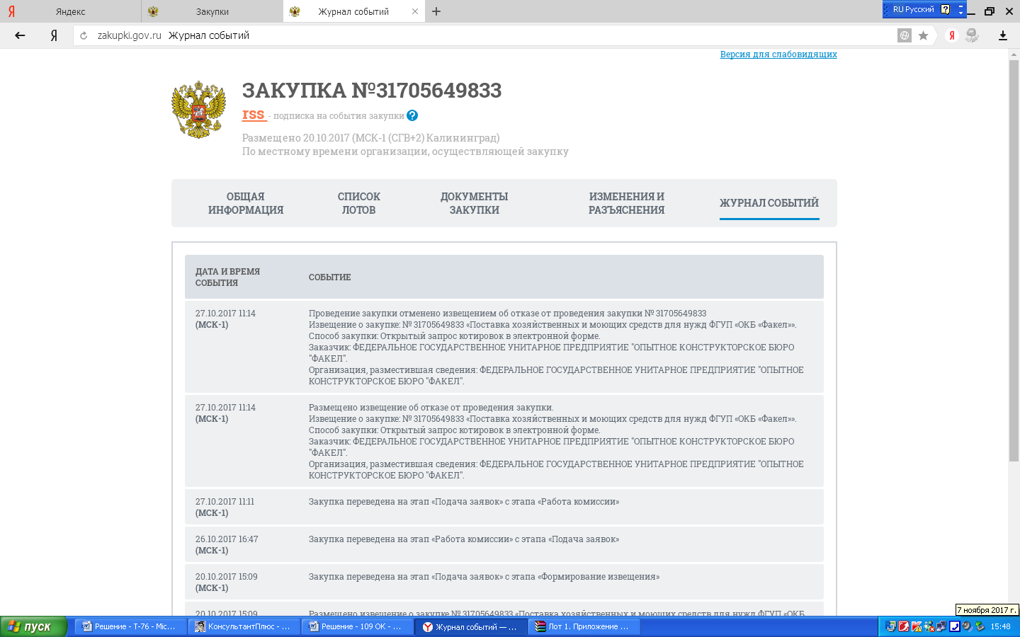

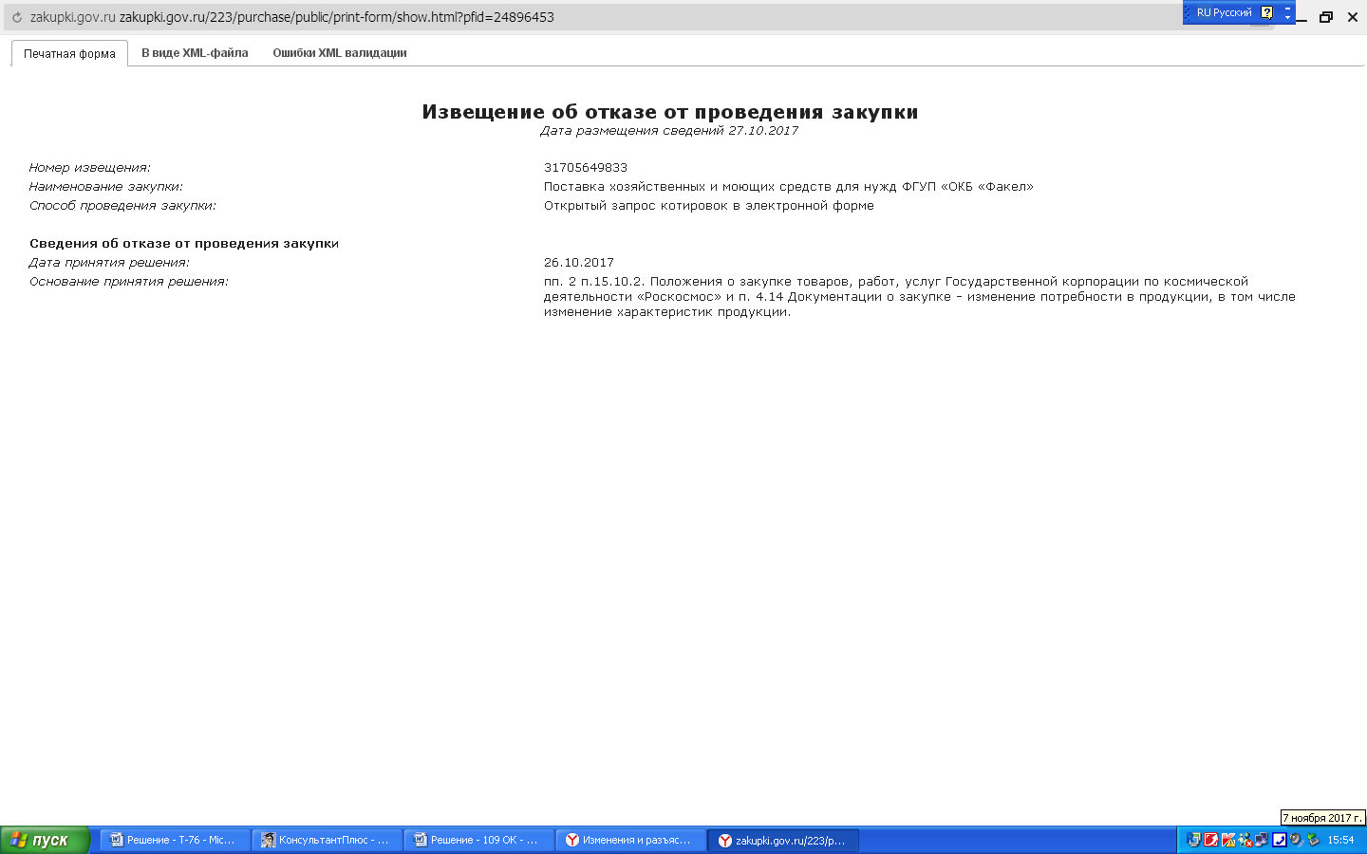

Таким образом, в действиях Заказчика Комиссией антимонопольного органа не установлены факты нарушения информационного обеспечения закупочной процедуры, а также ввиду того, что торги не состоялись, действия Заказчика на предмет нарушения пункта 2 части 1 статьи 17 Закона о защите конкуренции не рассматриваются.
В заседании комиссии представитель Заказчика, участвующий в рассмотрении дела на вопрос ведущего комиссии о достаточности доказательств, представленных в материалах дела, пояснил, что все доказательства, которые он намеревался представить имеются в распоряжении комиссии, иных доказательств, ходатайств, в том числе о представлении или истребовании дополнительных доказательств не имеется.
На основании изложенного, Комиссия Калининградского УФАС России, руководствуясь частью 20 статьи 18.1 Федерального закона от 26.07.2006 № 135-ФЗ «О защите конкуренции»,

РЕШИЛА:

Признать жалобу ООО «ПрофОптТорг» необоснованной.

Ведущий заседание: | В.А. Грибко
Члены Комиссии: | Е.И. Можаро  З.К. Никитина
Решение может быть обжаловано в судебном порядке в течение трех месяцев со дня его принятия

